Протягом першої лабораторної роботи було створено html-документ, метою роботи було навчитися створювати файли, які містять елементи форматування, що задаються мовою html.

Cкрін коду *HTML*-документу:

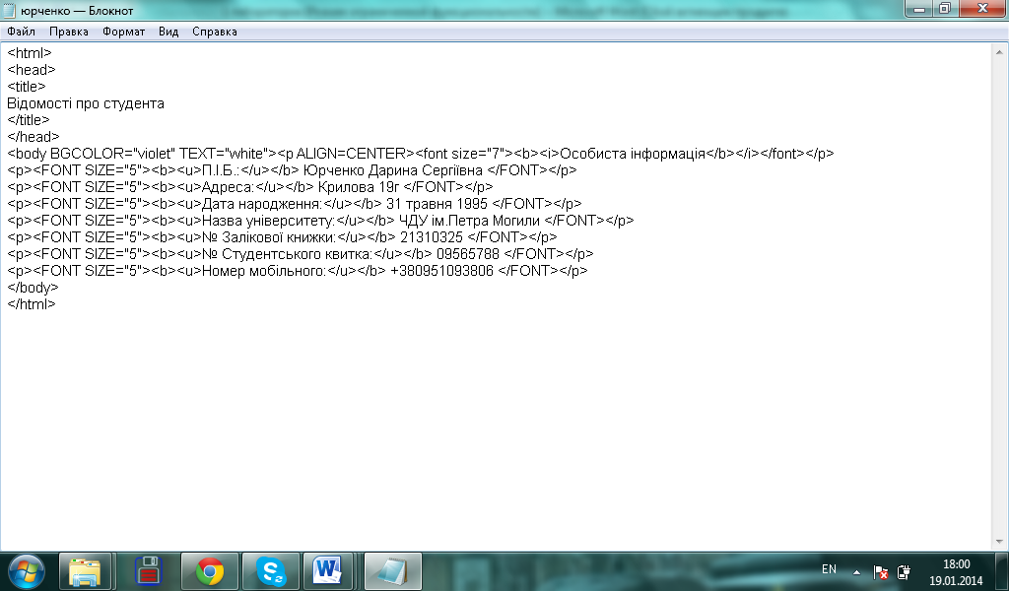

Cкрін готового *HTML*-документу: 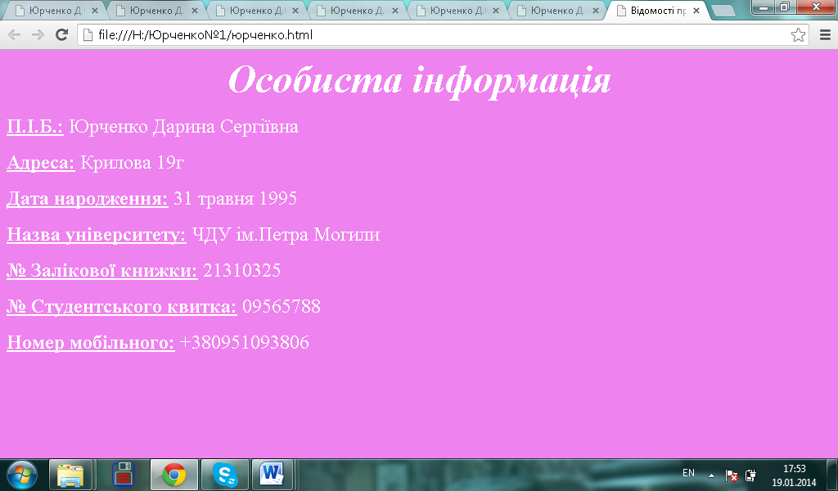

**Висновок:** було створено html-документ, вивчено основні теги html та використано такі елементи форматування як виділення фрагментів тексту (<B>: </ B> – для виділення напівжирним, <I>: </I> – для виділення курсивом, <U>: </ U> – для виділення підкресленням), зміна розміру тексту,

гарнітура (додавання атрибуту FACE до тегу <FONT>) та колір шрифта (додавання до тегу <FONT> атрибута COLOR = "назва кольору" або написання коду кольору, але без лапок), вирівнювання тексту по горизонталі (атрибут ALIGN =, який вбудовується в теги абзацу або заголовку: ALIGN=CENTER – вирівнювання по центру, ALIGN=RIGHT – вирівнювання по правому краю, ALIGN=LEFT – вирівнювання по лівому краю) та надання кольору фону та тексту (у тегу <BODY> атрибут BGCOLOR = задає колір фону сторінки, TEXT = визначає колір тексту для всієї сторінки, LINK = і VLINK = визначають кольори, відповідно не переглянутих і переглянутих посилань).

**МІНІСТЕРСТВО ОСВІТИ І НАУКИ, МОЛОДІ ТА СПОРТУ УКРАЇНИ**

**Чорноморський державний університет   
імені Петра Могили**

**Факультет комп’ютерних наук**

**Кафедра інтелектуальних інформаційних систем**

**ЗВІТ**

**З ЛАБОРАТОРНОЇ РОБОТИ № 1**

з дисципліни “Комп'ютерна мережа Internet”

на тему: **« Створення найпростіших файлів HTML»**

6.050101-ЛР.ПЗ.01-103.09565788

***Виконав: студент 1 курсу, групи 103 напряму підготовки***

***6.050101 «Комп’ютерні науки»***

*________________________* Д.С. Юрченко

*(підпис)*

*__ ________________*

*(дата)*

***Перевірив: викладач***

*______________________* Є. О. Давиденко

*(підпис)*

*__________________________*

*(дата)*

**м. Миколаїв-2014 рік**